Zelfherstellend beton
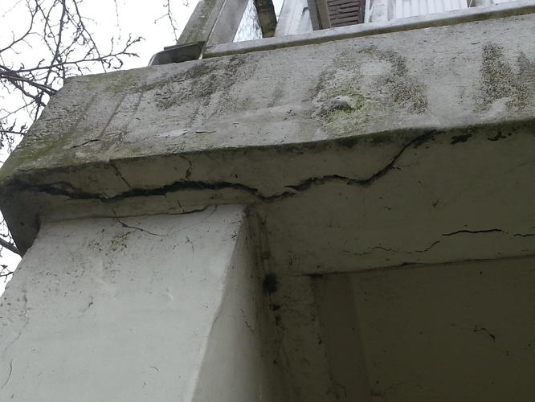
- practicum HV4/5
- 50 min, daarna droogtijd

Inleiding
Beton kan onherstelbaar beschadigen maar tegenwoordig bestaat er ook zelfherstellend beton. In dit practicum ga je dat onderzoeken.

Oriëntatie
Onderzoeksvraag
Hoe snel herstelt zelfherstellend beton?

Benodigdheden
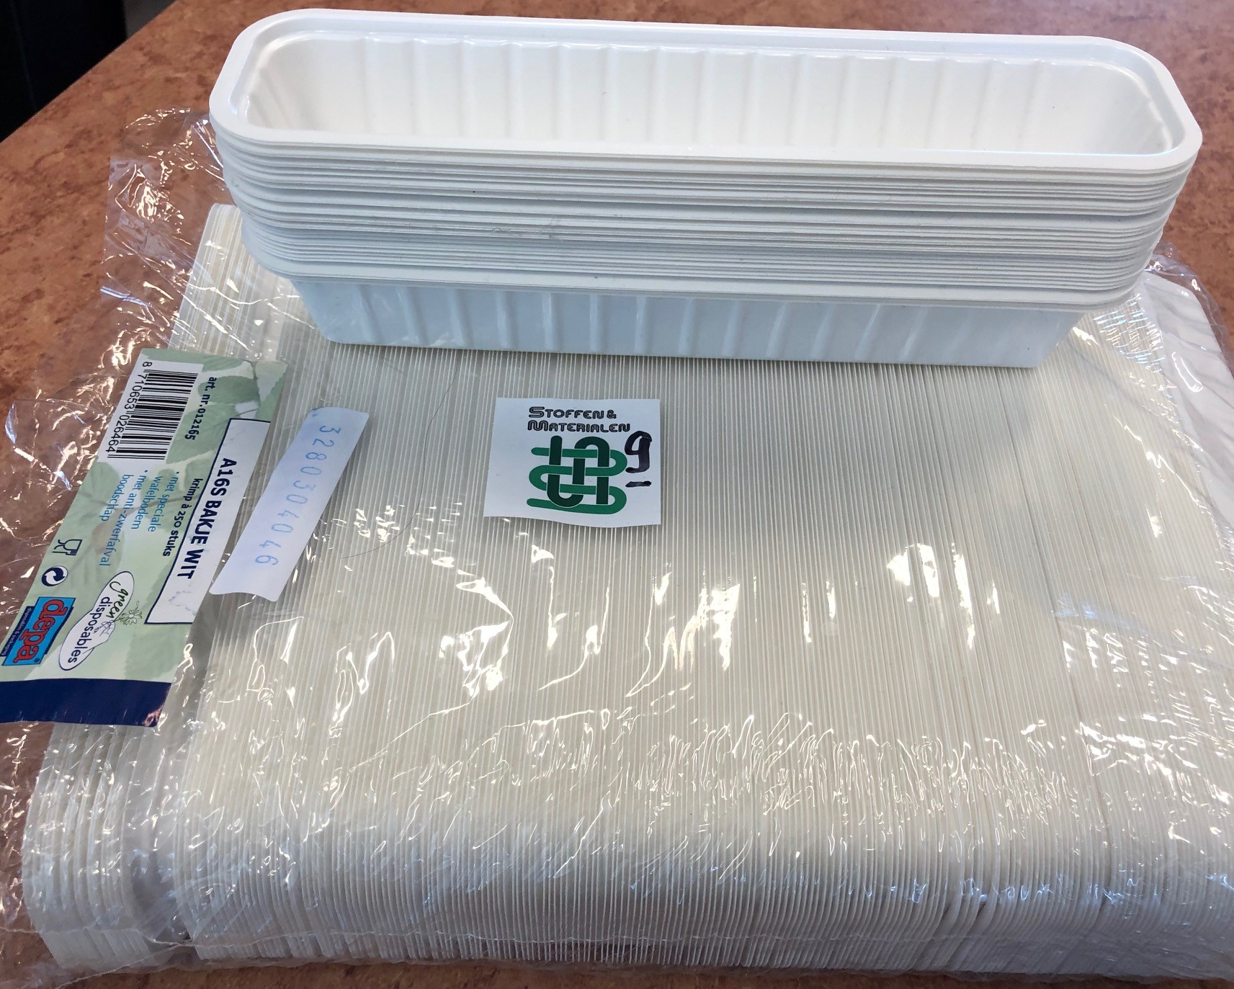
- 2 frikandellenbakjes 
- cement
- gips (calciumsulfaat)
- maatcilinder
- kraanwater
- bovenweger
- roerstaaf
- mengbakje

Aanpak
- weeg 450 gram cement af en voeg daar 50 gram gips en 75 mL water aan toe
- roer goed en giet het mengsel in twee frikandelbakjes
- kras een groef in het cement terwijl het nog niet helemaal droog is
- giet water in de kras , fotografeer en laat staan
- fotografeer de volgende les de kras opnieuw en vergelijk

Conclusie
Geef antwoord op de onderzoeksvraag.

Evaluatie
Dit zelfherstellende beton werkt alleen als het nog niet helemaal droog is. Dat is in de praktijk natuurlijk niet handig. Omschrijf aan welke eisen zelfherstellend beton moet voldoen in de praktijk.

Geef aan welke problemen je tegenkwam en hoe je die hebt opgelost.

Welke verbeteringen zijn er mogelijk in de uitvoering?

